08-080 АПП-90 посадочный прожектор на шасси ГАЗ-63Э 4х4 для подсвета зоны ВПП аэродромов и освещения объектов на земле и в воздухе, питание: электросеть 220В или бензоэлектрический агрегат типа АБ-4-О/230-М1 с двигателем УД-25Г, ном. мощность 4 кВт, экипаж 2, полный вес до 5.43 т, ГАЗ-51 70 лс. 6о км/час, первый советский автономный прожектор, производитель неопределен.
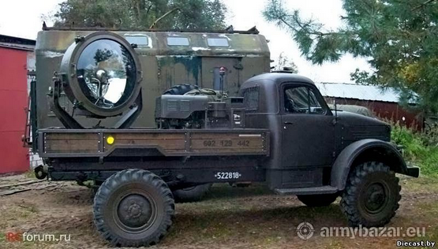

Прототип модельки примечателен тем, что, возможно, стал первым прожектором на автомобильном шасси с автономным приводом. «Возможно», потому, что документальной информации о прототипе, его разработчике, производстве и эксплуатации не найдено. Касаемо фотографий, то нашел несколько современных фото одного прожектора из, вероятно, Польши (https://www.flickr.com/photos/zappadong/33994633970/in/pool-1214227@N22/). Насколько они соответствуют оригиналу судить невозможно. Даже могучее сообщество rcforum.ru не пролило свет.
Предположу, что пока АПП на ГАЗ-63Э готовили к серийному производству, подоспело шасси УАЗ-450ДЭ, вполне подходящее для этих целей. Но лучше, будем надеяться на наших пытливых исследователей.

Кочнев Е.Д.: «На ГАЗ-63 было создано лишь несколько достаточно простых специальных автомобилей наземных служб военных аэродромов, оборудование которых обычно базировалось в кузовах серийных грузовиков. Из них наиболее широко использовались аэродромные воздухозаправщики ВЗ-16-230 с баллонами сжатого воздуха и установка УПГ-63 для проверки гидравлических систем самолётов. Низкобортные спец. шасси применялись при создании первых советских автономных прожекторов АПП-90 с собственными бензоэлектрическими агрегатами, освещавшими взлетно-посадочные полосы и средства облегчения взлета и посадки летательных аппаратов.»

Прожекторная станция АПП-90 имеет следующие основные технические характеристики:
- осевая сила света — не менее 3,5-106 кд;
- угол рассеяния в горизонтальной плоскости — не менее 50°, в вертикальной — не менее 3°25';
- углы вращения прожектора: в горизонтальной плоскости 350°, в вертикальной ±20°.
Станция может питаться от однофазной сети переменного тока частотой 50 Гц напряжением 220 В или от бензоэлектрического агрегата переменного тока типа АБ-4-О/230-М1 с двигателем УД-25Г. Потребляемая мощность не более 3 кВт, ток (потребляемый) не более 15А. Время непрерывной работы, час, не менее 15, время перехода на питание от электроагрегата, с 1. Срок службы, лет 10
Светооптическая система прожектора состоит из отражателя диаметром 950±2 мм с фокусным расстоянием 242±2 мм, лампы типа ДРИШ 2500, рассеивателя и контротражателя. В нижней части корпуса прожектора установлена аппаратура зажигания лампы, в верхней — вентилятор, служащий для ее охлаждения. Прожектор установлен на поворотный стол, обеспечивающий необходимую ориентацию в вертикальной и горизонтальной плоскостях.
Эксплуатация прожекторных станций типа АПП-90П показала, что они имеют ряд недостатков, основными из которых являются: инерционность выключения прожекторов, составляющая 2 мин,- низкая эффективность подсвета полосы при обеспечении посадки широкофюзеляжных самолетов из-за недостаточной силы света.

Основные параметры и характеристики агрегатов
Полное наименование — агрегаты бензоэлектрические унифицированные
переменного тока типов АБ-2-О/230-М1, АБ-2-Т/230-М1, АБ-4-О/230-М1, АБ-4-Т/230-М1,
АБ-4-Т/400-М1.
В качестве приводного двигателя в агрегатах АБ-2-О/230-М1 и АБ-2-Т/230-М1 применен бензиновый двигатель УД-15Г, а в агрегатах АБ-4-О/230-М1, АБ-4-Т/230-М1 и
АБ-4-Т/400-М1 – бензиновый двигатель УД-25Г.

Наименование | Тип агрегата
Наименование | АБ-2-  О/230-Ml | АБ-2-  Т/230-М1 | АБ-4-  ()/230-М 1 | АБ-4-  Т/230-М 1 | АБ-4-  Т/400- Ml
Мощность номинальная, кВт | 2 |  | 4
Напряжение номинальное, В | 230 |  |  | 400
Род тока | одно-  фазный | трех-  фазный | одно  фазный | трехфазный
Частота номинальная, Гц | 50
Коэффициент мощности | 0.8
Частота вращения номинальная, об 'мин | 3000
Ток нагрузки. А:  при COS ф - 1,0  при cos ф - 0,8 | 8.7  10.9 | 5.0  6.3 | 17.4  21,8 | 10.0  12.6 | 5.8  12
Время работы без доп. заправки топливом, не менее, ч | 7 |  | 4
Время непрерывной работы, ч | 24
Габаритные размеры, мм. не более:  длина ширина высота | 936х628х740 |  | 1146х628х740
Габаритные размеры с кожухом мм. не более: длина ширина высота | 940х645х740 |  | 1150х645х740
Масса (без топлива, масла, доп.  оборудования. ЗИП, кг. не более | 170 | 162 | 200 | 195 | 195
Масса кожуха, кг, не более | 6.5 |  | 8.5

